प्रहरी प्रधान कार्यालय
प्रेस विज्ञप्ती
केन्द्रीय अनुसन्धान व्यूरो, महाराजगन्ज
( पिलर-३ )
मिति : २०७४/०२/२९ गते

।।
(दण्डहिनता बिरुद्धको हाम्रो अभियान)
"अवैध नेटवर्क व्यवसाय विरूद्ध ब्यूरोले गरेको Operation Q NET"
विगत लामो समय देखी Qnet नेटवर्किङ कम्पनीको नामबाट Online ब्यबसाय तथा बिभिन्न माध्यमबाट सर्वसधारणहरुलाई Qnet को सदस्य बनाउने भनि बिभिन्न परिमाणमा रकम लिई सदस्यहरु बनाई नेपालमा अवैध रहेको नेटवर्क संचालन गर्ने गरेको बिषेश सूचनाको आधारमा अनुसन्धान प्रारम्भ गरिएको। Network Business को नाममा गैरकानुनी तवरले सर्वसाधारण समेतलाई सदस्यता बापत ठूलो रकम लिई नेटवर्कमा आवद्ध गराई पिरामिड (Pyramid) संरचनामा सदस्यहरुको ठगी भई रहेको बुझिएको। भ्रम सृजना गराउने किसिमको बिभिन्न आकर्षक योजनाहरूको सम्बन्धमा सदस्यहरूलाई बन्द प्रशिक्षण दिने गरिएको। निरन्तर निग्रानी पश्चात मिति २०७४/०२/२८ गते साँझ का.जि. का.म.न.पा वडा नं. १० बानेश्वर स्थित सिद्दार्थ फूडल्याण्ड प्रा.लिमा संञ्चालन भईरेको Qnet सम्बन्धी बन्द प्रशिक्षणमा सहभागी जम्मा १०२ जना ब्यक्तिहरूलाई नियन्त्रणमा लिईएकोमा प्रारम्भिक छानविन पश्चात १४ जना सक्रिय निम्न ब्यक्तिहरू उपर ठगी गरेको कसुरमा कानुन बमोजिम अनुसन्धान कारवाही अगाडी बढाइएको।
पक्राउ परेका मानिसहरु

१. प्रकृती बुढाथोकी
२. श्वेता बस्नेत
३. सृजना सिह
४. अंकिता श्रेष्ठ
५. बिकल्प श्रेष्ठ
६. क्षितिज पौडेल
७. नरेश मल्ल
८. ओम गुरुङ
९. बिशन गुरुङ
१०. किरण जोशी
११. सुमित मानन्धर
१२. सौरभ गोयन्का
१३. सुमित श्रेष्ठ
१४. प्रमेश मानन्धर

- Q Net के हो ?
  - बिधुतीय संचार माध्यमको प्रयोग गरि विभिन्न व्यक्तिहरूको गिरोहले विगत केहि समय देखि राष्ट्रिय तथा अन्तराष्ट्रिय स्तरमा नेपाली नागरीकहरूलाई समेत Online Networking Business(Qnet) भन्दै बिभिन्न आकर्षक योजना (Scheme) प्रलोभन देखाई प्रति व्यक्ति सदस्यता बापत न्युनतम रु. ३ लाख ५० हजारको दरले रकम उठाई कमिसनको लागी तयार गरिएको व्यक्तिहरूको पिरामिड संरचना ।
  - Q Net Ltd, formerly known as Quest Net, Gold Quest, and QI Limited, is a Hong Kong-based direct selling company owned by the QI Group.
नेटवर्किङ्ग व्यवसायका सम्बन्धमा सर्वोच्च अदालतको आदेश
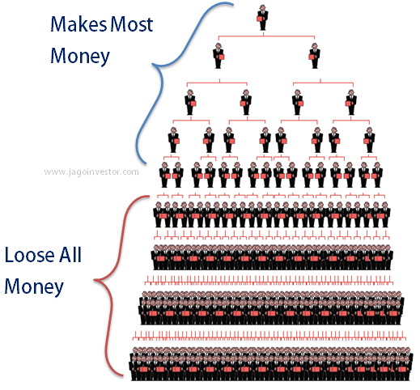
नेपाल सरकार वाणिज्य तथा आपूर्ति मन्त्रालय, वाणिज्य विभागले मिति २०६६/१०/१६ गते जारी गरेको नेटवर्क मार्केटिङ्ग व्यवसाय सम्बन्धि निर्देशिका, २०६६ का सम्बन्धमा मिति २०६७/०२/१० गते गोरखापत्रमा सूचना प्रकाशित गरी उल्लेखित निर्देशिका खारेज गरिएकोमा कानुन सम्मत ढंगले संचालन गरेको नेटवर्क व्यवसायलाई खारेज गर्ने नेपाल सरकारको निर्णय कार्यान्वयन नगर्नू, नगराउनू, यथास्थितिमा राख्नू, राख्न लगाउनू भनी रिट निवेदक बसन्त पण्डित समेतले सर्वोच्च अदालतमा दायर गरेको रिट उपर सर्वोच्च अदालतमा सुनुवाई हुँदा सर्वोच्च अदालतका न्यायाधीश सुशीला कार्की र भरतराज उप्रेतीको मिति २०६८/१२/१५ गतेको संयुक्त ईजलाशले “...........यस्तो व्यवसाय संचालन गर्न दिंदा यसबाट सर्वसाधारण जनता झुक्किने, ठगिने अवस्था तथा निजहरुको स्वास्थ्य तथा सम्पत्तिमा पुग्ने नकारात्मक असर तथा यसबाट देशको अर्थतन्त्र उकास गर्न पुग्ने योगदान समेतको तुलनात्मक अध्ययनबाट यो व्यवसाय संचालन गर्न उपयुक्त हुने देखिएमा यस्तो नेटवर्क मार्केटिङ्ग व्यवसाय कानुन सम्मत रुपमा संचालन भएको छ, छैन भन्ने सम्बन्धमा त्यसको अनुगमन गर्ने संयन्त्र के हुने हो र त्यस्तो अनुगमन संयन्त्रको काम, कर्तव्य र अधिकारहरु के-के हुने, कानुनको उल्लंघन गरेमा के-कस्तो कसूरमा कस्तो सजाय हुने हो, भन्ने विषयलाई समेत समेट्ने गरी उपयुक्त कानुन बनाउनू र यस्तो कानुन बनाउँदा सर्वसाधारण जनत्ताको हितको संरक्षण समेतलाई ध्यानमा राखी यस्तो कानुनको अनुगमन गर्न आवश्यक पर्ने पर्याप्त भौतिक साधन तथा तालीमप्राप्त जनशक्तिको व्यवस्था गरी साधन सम्पन्न प्रभावकारी संयन्त्रको स्थापना नगरी वस्तु वा सेवा व्यापारसँग सम्बन्धित नेटवर्क व्यवसाय नगर्नू, नगराउनू भनी हाल लगाइएको प्रतिबन्ध फुकुवा नगर्नू भनी विपक्षी नेपाल सरकारका नाममा निर्देशनात्मक आदेश जारी गरिएको छ ।“ भनी नेपाल सरकारका नाममा उत्प्रेषणयुक्त परमादेश जारी गरिएको ।
PYRAMID SCHEME

कुन-कुन देशमा नेटवर्किङ्ग व्यवसाय प्रतिबन्ध छ ?
- Nepal 2003
- Sri Lanka 2005
- Iran 2005
- USA, Canada 2008
- Sudan 2009
- India 2010
- Saudi Arabia 2010 लगायतको देशहरूमा
नोट: Qnet Networking सम्बन्धी कोही पनी ठगी हुनु भएको छ भने यस ब्यूरोमा सम्पर्क राख्न हुन अनुरोध गरिन्छ ।
(थप जानकारी को लागी प्र.उ. मिरा चौधरी सम्पर्क नं.९८५१०९८४३१ )

